DT Temporalben (816000)

Förändringar sedan föregående version
Inga förändringar.

Syfte
Metodbeskrivning för DT-undersökning i NU-sjukvården.

Inför undersökningen
Indikationer | Kolesteatom, destruktioner, anatomiska anomalier. Vid utredning av komplicerad otit/mastoidit/abscess väljes istället DT ansikte mjukdelar K+.
Förberedelser | Inga.
PO kontrast/dryck | Ingen.
IV kontrast | Ingen.
Strålskydd | Se kapitel 4.2 och 5.2 i  Strålskydd vid undersökningar och behandlingar med röntgenstrålning
Patientposition | - Ryggläge.  - Huvudet mot gantryt.  - Huvudstöd i lägsta läget. Hakan upplyft så att hårda gommen är vinkelrät mot underlaget.  - Armarna längs sidorna, axlarna neddragna så långt som möjligt.

Bildtagning
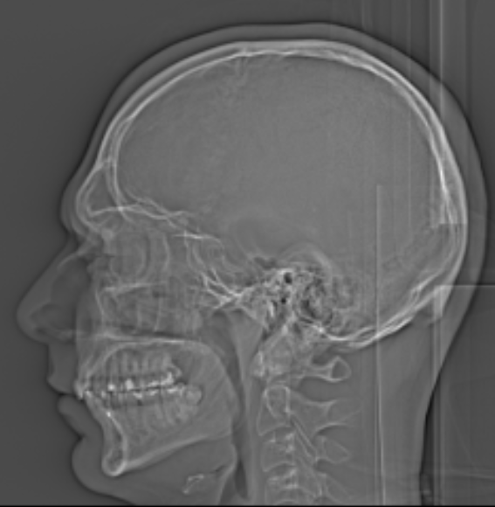
1
Bild/serie | Inställning
Scout | Hakspets – skalltak.
- Temporalben K- | Processus mastoideus – sinus frontalis underkant.

Reformatering
Projektion | Inställning | 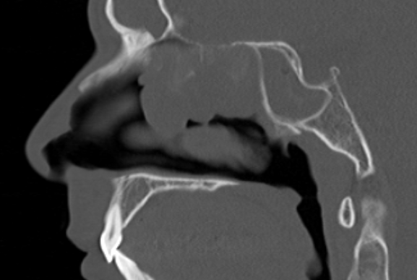  AX | 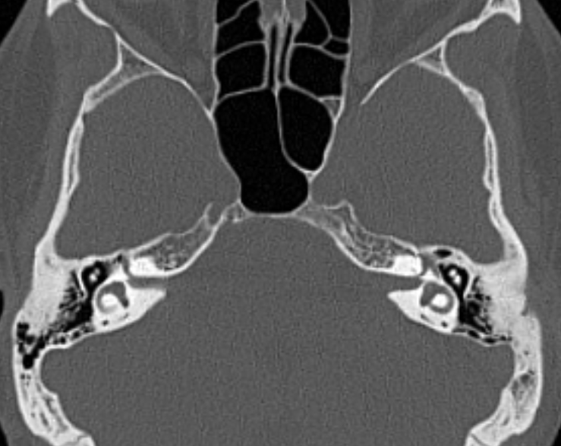  SAG  COR
AX | Parallellt med hårda gommen. Justeras så att anatomin blir symmetrisk.
COR | Justeras så att anatomin blir symmetrisk och båda koklea ligger i linje.
SAG | Parallellt med medellinjen.

Arkivering
Bild/serie | Projektion | Snitt/ink. | Kernel  (Siemens/GE/Toshiba) | Fönster | Arkiv
- Temporalben K- | AX | 0,6/0,6 | U70/Ultra/FC81 | C500 W3000 | PACS
 | COR | 0,6/0,6 | U70/Ultra/FC81 | C500 W3000 | PACS
 | SAG | 0,6/0,6 | U70/Ultra/FC81 | C500 W3000 | PACS
 | AX | 0,6/0,6 | U70/Ultra/FC81 | C500 W3000 | Syngo.via
 | AX | 0,6/0,6 | B31/Standard/FC08 | C500 W3000 | Syngo.via
Scout | - | - | - | - | PACS
Dosrapport | - | - | - | - | PACS

Hängning PACS
Layout 1 | Temporalben K-  AX |  | Temporalben K-  COR | Temporalben K-  SAG

